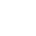
2022年枣庄市初中学业水平考试
道德与法治
（满分100分，时间60分钟）
注意事项：
1．本试卷分第Ⅰ卷和第Ⅱ卷两部分：第Ⅰ卷1-4页，为选择题，36分；第Ⅱ卷5-8页，为非选择题，64分，考试时间为80分钟。
2．第Ⅰ卷共18小题，1-8题为道德与法治题，9-18题为历史题，每小题2分，共36分；第Ⅱ卷共6小题，19～22题为道德与法治题，23~24题为历史题，共64分。
3．答卷时,考生务必将第Ⅰ卷和第Ⅱ卷的答案,填涂或书写在答题卡指定位置上,并在本页上方空白处写上姓名和准考证号。考试结束,将试卷和答题卡一并交回。
第Ⅰ卷（选择题共36分）
在每小题的四个选项中,只有一项是符合题目要求的。
1. 2021年11月8日至11日,中国共产党第十九届中央委员会第六次全体会议在北京举行。全会审议通过了《中共中央关于___重大成就和历史经验的决议》,深刻总结了我们党一百年来团结带领人民从胜利走向胜利的伟大历程。（ ）
A. 改革开放 B. 党的百年奋斗
C. 脱贫攻坚 D. 全面建成小康社会
2. 2022年4月23日,在首届___大会举办之际,习近平总书记为大会致贺信,对青少年寄予了亲切关怀,希望孩子们养成阅读习惯,快乐阅读,健康成长。（ ）
A. 全民阅读 B. 书香校园
C. 全民读书 D. 书香中国
3. 2021年10月25日,是中华人民共和国___50周年纪念日。50年来,中国坚持走和平发展之路,始终做世界和平的建设者;坚持走改革开放之路,始终做全球发展的贡献者;坚持走多边主义之路,始终做国际秩序的维护者。（ ）
A. 加入世界贸易组织 B. 加入亚太经合组织
C. 恢复联合国合法席位 D. 加人二十国集团
4. 《中华人民共和国家庭教育促进法》实施后,小倩的父母仍不能积极履行抚养义务和承担监护职责,造成家庭教育的缺失,严重影响了小倩的身心健康成长。对此，下面给小倩的建议正确的是（ ）
①对父母的做法我们只能忍受
②主动与父母沟通,协商
③及时寻求他人或法律帮助
④采取合法方式维权
A ①②④ B. ①③④ C. ①②③ D. ②③④
5. 为充分发挥先进典型的引领作用,在全社会形成履约践诺、诚实守信的良好风尚,我国已连续多次开展全国诚实守信道德模范、“诚信之星”评选活动。开展这些评选活动,主要是因为（ ）
①诚信是一个人安身立命之本 ②不讲诚信必然受到法律的制裁
③讲诚信只能靠先进典型的引领④诚信能促进社会文明进步、国家兴旺
A. ①③ B. ②③ C. ②④ D. ①④
6. 下边漫画说明了（ ）
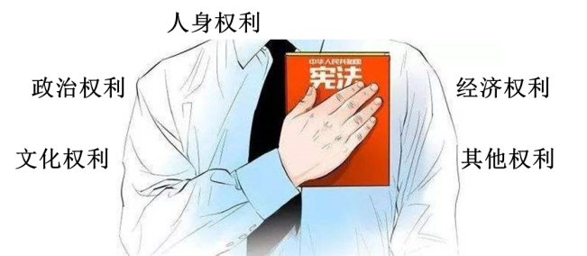
A. 宪法保护的人权主体非常广泛
B. 宪法保护的人权内容非常广泛
C. 宪法规定实现公民权利的保障措施
D. 宪法的原则是一切权力属于人民
7. 2021年,我市在全省率先出台《法治枣庄建设规划(2021—2025年)》,为科学统筹推进法治枣庄、法治政府,法治社会一体化建设擘画新蓝图,全力打造法治建设“枣庄样板”。这体现了我市（ ）
①高度重视法治建设
②努力营造公平正义的法治环境
③积极规范政府的行政权力
④持续推进科学立法、全民守法
A. ①②③ B. ①②④ C. ①③④ D. ②③④
8. 国家主席习近平在2022年新年贺词中提到,“两个一百年”奋斗目标历史交汇,我们开启了全面建设社会主义现代化国家新征程,正昂首阔步行进在实现中华民族伟大复兴的道路上。中华民族伟大复兴绝不是轻轻松松、敲锣打鼓就能实现的,也绝不是一马平川、朝夕之间就能到达的。因此,我国必须（ ）
①坚持中国共产党的领导
②走中国特色社会主义道路
③弘扬以改革创新为核心的民族精神
④凝聚全国各族人民大团结的力量
A. ②③④ B. ①②③ C. ①②④ D. ①③④
第II卷(非选择题共64分)
道德与法治(共34分)
9. 履行义务 健康成长。
我国为保护未成年人健康成长，不断完盖相关法律法规，加强服务体系建设。《中华人民共和国道路交通安全法实施条例》规定，驾驶自行车必须年满12周岁，驾驶电动自行车必须年满16周岁；《关于进一步减轻义务教育阶段学生作业负担和校外培训负担的意见》(简称“双减”意见)的推行，旨在有效减轻学生过重的作业负担和校外培训负担。
对此，初中学生小欣和小宸发表了以下看法。
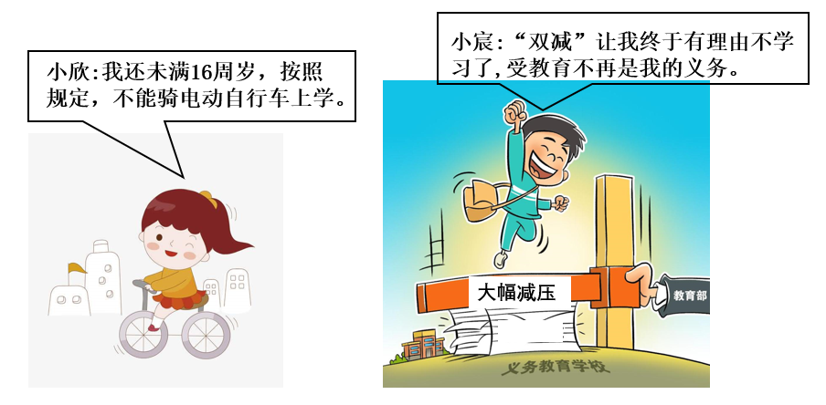
请任意选择小欣或小宸其中一位同学的看法予以简要评析。
10. 珍视生命书写价值
2021年度感动中国人物江梦南,六个月时因药物导致失聪,生活、成长、求学,每一步都是“困难模式”。在父母的帮助下,她通过读唇语学会了“听”和“说”,并凭着不屈意志和坚韧品格一路读到清华大学博士,与命运对话,为梦想不懈奋斗。在清华大学求学期间,江梦南当选学校学生无障碍发展研究协会会长,积极举办无障碍理念体验等活动,通过各种方式向公众普及无障碍理念。如今,她想继续解决生命健康的难题,帮助残障人士能跟健全人一样生活。她始终认为，奋斗的意义是以所学帮助他人。
（1）结合材料,分析江梦南是怎样在“困难模式”中珍视生命、绽放光彩的?
（2）请你写出一个学习或生活中的困难,并说说怎样去面对这一困难?
11. 共享文化绽放魅力
历史上首个成功举办夏奥会与冬奥会的“双奥之城”,镌刻着一个民族踔厉奋发、笃行不怠的非凡历程。冰雪激情与中国元素和谐相融,中国风格与奥运风采美美与共,源远流长的中国文化,在冬奥舞台上与世界共享。中国民俗、中国文字、中国熊猫、中国美食……几千年的中国文化带来不同凡响的体验与惊喜,以独特的能力和成刀力高得了四海宾朋的真爱,为世界打开了又一扇观察中国的窗口。一个从容自信的中国正闭步前行.以开放白容北享合作的姿态,表达“世界大同,天下一家”的美好嘱望。
（1）材料中提到的“双奥之城”指的是哪座城市?
（2）中国文化“为世界打开了又一扇观察中国窗口”会带来怎样的国际影响?
12. 关注时事 厚植情怀
“人不负青山,青山定不负人”共谋绿色生活,共建美丽家园是我们的共同梦想。我市某中学为引导学生关注热点时事,厚植家国情怀,开展了一系列探究学习活动。请你积极参与,完成下列任务。
【新闻分析】2022年3月5日,国务院总理李克强在第十三届全国人民代表大会第五次会议上作的政府工作报告中指出,持续改善生态环境,推动绿色低碳发展。加强污染治理和生态保护修复,处理好发展和减排关系,促进人与自然和谐共生……让我们生活的家园更绿更美。
（1）党和政府怎样才能让我们生活的家园更绿更美?
【社会观察】近年来,枣庄市委,市政府高度重视城市园林绿化工作,实施了一系列举措。在“规模建绿”的同时,着力建设提升“口袋公园”、城区绿化节点、“生态街巷”等市民身边的小微绿地,以民生园林推动绿色福利普惠市民群众。目前,我市城市建成区基本实现绿满全城,树满路旁,城市居民出门可以“三百米见绿、五百米入园”,让群众乐享“绿色福利”。
（2）上述举措体现了枣庄市委、市政府坚持怎样的发展思想?
【文明创建】城市,让生活更美好;文明,让人民更幸福。创建文明城市、提升城市品质,是我市实现“工业强市、产业兴市”的迫切需要,是回应群众期盼、增进民生福祉的有效途径。社会各界、全体市民正以主人翁的创建姿态人人参与,全力以赴创建全国文明城市。
（3）九年级(1)班以“我就是枣庄,文明创建有你有我”为主题,向全校同学发出倡议。请你将倡议书的内容补充完整。
倡议书
亲爱的同学们:
创建全国文明城市既是枣庄市委、市政府作出的一项重大决策部署,也是我们每个中学生义不客辞的责任。我们要以主人翁的姿态,积极行动起来,为创建全国文明城市出力、增光、添彩。为此,我们向全校同学发出如下倡议;
①做道德风尚的传播者:孝敬父母,尊敬师长,助人为乐,遵守社会公德。
②做文明言行实践者:____________________________________。
③做创建活动的参与者:____________________________________。
九年级(1)班全体同学
2022年6月13日

